CENTRO ESTADUAL DE EDUCAÇÃO TECNOLÓGICA PAULA SOUZA ETEC LAURO GOMES

BÁRBARA RODOLFO OLIVEIRA

JÚLIA HONÓRIO SILVA

LARYSSA LUIZ BEZERRA

MEL NOGUEIRA DE CARVALHO

PATRICK FERNANDES LEME

RAFAELA DE BONIS CIRILO

VITÓRIA VIEIRA ARAÚJO

Ensina Dev

TRABALHO DE CONCLUSÃO DE CURSO

(Fase de Pesquisa)

São Bernardo do Campo

2022

BÁRBARA RODOLFO OLIVEIRA

JÚLIA HONÓRIO SILVA

LARYSSA LUIZ BEZERRA

MEL NOGUEIRA DE CARVALHO

PATRICK FERNANDES LEME

RAFAELA DE BONIS CIRILO

VITÓRIA VIEIRA ARAÚJO

(Fase de Pesquisa)

TRABALHO DE CONCLUSÃO DE CURSO

Ensina Dev



São Bernardo do Campo

2022

**Sumário**

**1.** **Introdução 3**

**1.1** **Objetivos 3**

**2.** **Referencial Teórico 5**

**2.1** **Estudo da Viabilidade 5**

**2.2** **Histórico das Linguagens de Programação 19**

2.2.1 Ferramentas de Desenvolvimento (IDE). 19

2.2.2 Ferramentas de Banco de Dados. 19

2.2.3 Ferramenta de Designer. 19

2.2.4 Ferramenta de Diagramação (conteúdo) 19

2.2.5 Ferramenta de Documentação 19

2.2.6 Ferramenta de Modelagem 19

2.2.7 Ferramenta de Programação 19

**3.** **CANVAS: MODELO DE NEGÓCIO DO PROJETO. 20**

**4.** **Cronograma (PTCC) 23**

**5.** **Problematização 24**

**6.** **Construção de Hipóteses (Protótipo) 25**

**6.1** **Mapa do Site Front-end 25**

**6.2** **Lista de Funções Front-end 26**

**6.3** **Mapa do Site Back-end 28**

**6.4** **Lista de Funções Back-end 29**

**6.5** **Layout das Telas 30**

**7.** **Conclusão da Fase de Pesquisa 45**

**Bibliografia 46**

**Anexo 48**



# Introdução

O Ensina Dev é um site sem fins lucrativos que disponibiliza conteúdo textual autoral, relacionado a linguagens de programação e demais áreas da computação, se colocando como ferramenta importante para pessoas interessadas em aprender ou aprofundar seus conhecimentos nesses assuntos. O ensino se dá de forma gradual, ou seja, a pessoa interessada tem à sua disposição material organizado de forma mais simples para mais complexa, o que permite a construção do conhecimento do zero, aumentando a complexidade conforme a pessoa se torna mais apta para maiores desafios, além da existência de uma comunidade que terá interações por meio de comentários nas páginas de cada item; para conseguir registrar o progresso dos usuários com seus perfis criados, será possível marcar cada conteúdo lido, o que refletirá em uma barra de progresso; no entanto, não serão emitidos certificados, pois o registro de progresso é uma medida para a organização dos estudantes.

## Objetivos

**Geral**

Site com foco na prestação de serviço de capacitação de pessoas desenvolvedoras por meio de conteúdo didático sobre as áreas da computação.

**Específico**

* Ampliar a diversidade didática para interessados no estudo do desenvolvimento computacional.
* Tendo foco no mercado de trabalho, serão abordados os assuntos mais atuais, como as linguagens HTML5, CSS3, PHP, JavaScript, Python etc.
* Apresentação de exemplos e IDE no site para o usuário.

**Justificativa**

O mercado de trabalho de tecnologia da informação é um dos setores que mais tem apresentado crescimento nas últimas décadas; apenas em 2020, houve aumento de 310% nas vagas (BERTÃO, 2021). No entanto, ainda existem grandes obstáculos para a criação de mão de obra qualificada para suprir a necessidade de tal crescimento. Segundo estudo apurado pela revista Exame, há a estimativa de um déficit de oferta de setenta mil pessoas capacitadas anualmente (BÚSSOLA, 2021).

Dito isso, seria apenas lógico que assim como maior demanda por mão de obra, também existiria maior demanda por parte das pessoas para se capacitarem, o que não é o caso; na verdade, a demanda por parte das pessoas é baixa e a evasão dos cursos é alta (BERTÃO, 2021). Ao mesmo tempo, presencia-se o crescimento de cursos relacionados à computação, tanto presencialmente – até mesmo havendo alterações em instituições “tradicionais” –, quanto no meio digital (PETROPOULEAS, 2021).

A falta de procura de formação por possíveis profissionais da tecnologia poderia ser atribuída à maneira como são distribuídas as grades curriculares nos cursos – principalmente os regulares (PETROPOULEAS, 2021). O sistema educacional brasileiro possui seus deméritos há muito tempo por não ser capaz de englobar uma grande parcela dos estudantes, sendo sua metodologia funcional para apenas uma outra parcela menor.

Portanto, o Ensina Dev se coloca na linha de frente da educação, de forma gratuita, para proporcionar as bases necessárias, o desenvolvimento destas e até mesmo servindo como fonte para dúvidas pontuais de pessoas que já possuem mais experiência no desenvolvimento de sistemas, apresentando isso de uma forma que explique os detalhes das tecnologias, inclusive utilizando analogias à questões mais cotidianas para exemplificar os conceitos aos usuários.

# Referencial Teórico

## Estudo da Viabilidade

**Mercado digital e demanda da área de desenvolvimento**

De acordo com o estudo entitulado Mercado Brasileiro de Software: Panoramas e Tendências (ABES, 2021) realizado pela Associação Brasileira das Empresas de Software, mesmo em um cenário de pandemia:

A produção mundial de TI apresentou, em 2020, um crescimento de 2,5%, enquanto no Brasil chegou a 22,9%, atingindo um investimento de R$ 200,3 bilhões (US$ 50,7 bilhões), se considerados os mercados de software, serviços, hardware e também as exporações do segmento (ABES, 2021, p. 4).

Já é de conhecimento popular que o mercado de desenvolvimento tem sido ampliado com cada vez mais velocidade nos últimos anos, no entanto dados como os do estudo citado são essenciais para que se possa medir tal crescimento da forma adequada, tendo noção da dimensão da rotatividade monetária envolvida no que se apresenta como um dos, senão o maior setor da economia mundial -- sendo englobados software, hardware e redes de modo geral.

O estudo da ABES citado se trata da análise do ano de 2020, no entanto, o referente ao ano passado – 2021 – ainda não está disponível em sua íntegra, apenas uma prévia que vai direto ao ponto na apresentação dos dados, sem um corpo textual mais denso; o que claramente não indica de forma alguma que não seja útil neste estudo.

Em comparação à 2020, quando o Brasil investiu aproximadamente U$ 50,7 bilhões (ABES, 2021), em 2021 foi vista uma leve redução nesta quantia igual a U$ 1,2 bilhões, resultando em U$ 49,5 bilhões -- uma redução que por si só é uma quantia alta, porém se comparado aos investimento real, não demonstra grande perda para o mercado brasileiro --, sendo 57,67% deste valor destinado aos hardwares, 24,65% aos softwares e 17,67% aos serviços (NETO, 2022).

Porém, após a apresentação dos dados, se torna embasada a ideia do crescimento mundial de TI, porém carrega consigo uma questão crucial: qual é a demanda por profissionais capacitados necessários para suprir este cenário?

Segundo a Brasscom (Associação das Empresas de Tecnologia da Informação e Comunicação (TIC) e de Tecnologias Digitais), em 2019, identificou um possível déficit anual de mão-de-obra na área de TI na casa de 24 mil pessoas. Já para o período entre 2019 e 2024, este número chegaria a aproximadamente 70 mil profissionais (BERTÃO, 2021).

Ainda segundo apuração da revista Exame, o ano de 2021 teria a estimativa de criação de postos de trabalho na área de TI por volta de 56 mil, um aumento considerável se comparado à 2020 com 43 mil vagas e à 2019 com 36 mil (BERTÃO, 2021). “Ou seja: tudo aponta para um mercado aquecido.” (BÚSSOLA, 2021).

**Entender a dificuldade de quem não tem meios para concluir o curso**

Conforme o avanço da tecnologia foi tomando espaço na sociedade, o ensino à distância se tornou cada vez mais comum. Ele foi aprovado no Brasil em 1996, e desde então vem sendo aperfeiçoado, porém ainda há muito para evoluir.

Para que o EaD funcione, é necessário que o aluno tenha dedicação, crie hábitos de leitura, organização e planejamento dos seus estudos, sendo ele próprio o principal construtor do seu conhecimento e, além disso, é imprescindível que o conteúdo seja transmitido por meio de uma plataforma confiável e um alinhamento pedagógico claro. Por exigir uma postura ativa e diferenciada do aluno, muitos possuem dificuldades de aprendizado e abandonam o curso à distância (JUNIOR, BARBOSA, & CASTRO, 2021).

O Brasil é um país desigual em vários aspectos e isso impacta diretamente na educação, ficando ainda mais sério se tratando de EaD. Conforme todas as exigências necessárias para que dê certo, a falta de base educacional e o nível socioeconômico afetam de forma direta o aproveitamento dos conteúdos oferecidos via plataformas digitais.

Além disso, um dos fatores que agravam essa situação, é a falta de acesso à internet de uma grande parte da população – aproximadamente 4,8 milhões de crianças e adolescentes, na faixa de 9 a 17 anos, não têm acesso à tecnologia em casa. Esse dado corresponde a 17% da população dessa faixa etária (GENNERA, 2020).

**Crescimento de cursos de computação no Brasil**

Com o aumento da digitalização da vida cotidiana, com cada vez mais pessoas e dispositivos conectados às redes, é evidente que dentre os inúmeros tipos de conteúdo consumidos diariamente, os cursos digitais possuem grande destaque. De acordo com dados de Definanzas.com, e obtido para este trabalho por meio do Olhar Digital, a estimativa de crescimento de cursos online para 2021 foi de 16,92%, tendo uma taxa aproximada de 18% entre 2021 e 2025 (SHIMABUKURO, 2021).

Já segundo pesquisa do Inep (Instituto Nacional de Estudos e Pesquisas), o crescimento de matrículas em cursos EaD entre 2009 e 2019 foi de 378,9%, ou seja, quase quatro vezes em dez anos; como parte das áreas que presenciam esse crescimento, está a ciência de computações -- e áreas correlatas (EXAME, 2021).

Para além dos cursos digitais, instituições tradicionais também têm investido mais na área de tecnologia, às vezes até mesmo inserindo programação na grade curricular de cursos fora da informática, como o caso do Insper que, segundo o presidente da instituição, Marcos Lisboa, disse em matéria da Folha de S. Paulo: "Todo aluno de graduação do Insper agora tem que aprender a programar, mesmo aqueles de cursos como Direito" (PETROPOULEAS, 2021). O Senai, outra instituição amplamente conhecida pelo país, oferece, por exemplo, os cursos de análise e desenvolvimento de sistemas e de segurança da informação; para sempre manter os conteúdo atualizados, assim como requer o mercado, "têm feito parcerias com gigantes da tecnologia como Google, Microsoft, Oracle, Cisco e Huawei" (PETROPOULEAS, 2021).

**O avanço da tecnologia**

A evolução da tecnologia, nos últimos dez anos, vem sendo fortemente impactada pela quarta revolução industrial, tomada pela digitalização, conectividade, internet das coisas e máquinas ensinadas a pensar. Foi uma das áreas que mais cresceram em pouco tempo. Entre 2012 e 2020, os serviços de tecnologia da informação dobraram de tamanho em aproximadamente 95%, de acordo com o IBGE (RUNRUN.IT, 2020).

Esse avanço vem trazendo benefícios e melhorando diversas áreas, principalmente no ramo educacional; a facilidade para obter informações com maior rapidez, aprimora e evolui o aprendizado de forma bastante inovadora (MARCELO, 2019).

Essa evolução constante desperta o interesse das pessoas em atuar nesse segmento, principalmente na área de programação que é a que mais tem crescido atualmente. O primeiro passo para trabalhar nesse mercado é estar atento às novas tecnologias, linguagens crescentes e principalmente tendências. Devido ao aumento de pessoas interessadas em ingressar no ramo da tecnologia, consequentemente as plataformas de cursos online também aumentaram, cada uma com seu método de ensino, sendo com vídeos, PDFs, ebooks, entre outras maneiras (DAU, 2021).

**Por que é importante manter nosso projeto filantrópico?**

De acordo com pesquisas realizadas pela Unesco, constatou-se que milhões de pessoas ainda não tem acesso à educação, onde “[...] mais de 100 milhões de crianças, das quais 60 milhões são meninas, não tem acesso ao ensino primário e [...] o analfabetismo funcional é um problema significativo em todos os países industrializados ou em desenvolvimento.” (SALES, 2022). É importante sabermos que uma nação que investe na educação, contribui ativamente no crescimento econômico e no desenvolvimento social e cultural da sociedade e do país (SALES, 2022).

Ainda tomando por base pesquisas da Unesco, verifica-se que a educação gratuita tem um fator diferencial, uma vez que através dela os indivíduos têm maiores chances de conseguir trabalhos qualificados, além de participação ativa na vida democrática, podendo desta forma, ter pleno conhecimento dos seus direitos e deveres e usufruir dos mesmos (SALES, 2022).

Nosso projeto visa o estudante. O manteremos filantrópico pois, infelizmente, vivemos em um intenso colapso no espaço educacional, onde a maior parte dos cidadãos não tem acesso ao ensino gratuito de qualidade e também não há maneira ou condição de contratar um serviço pago (SANTOS & JACOBS, 2021). Defendemos o ensino gratuito de qualidade e, com o Ensina Dev, atrairemos mais olhares para essa área. A grande vantagem é que os cursos gratuitos permitem a qualificação de profissionais e garantem o crescimento das organizações, gerando assim excelentes resultados.

**Metodologia de Pesquisa**

**Amostra**

Como referência foi utilizado o site MDN da Mozilla – criadora do Firefox. O site é composto por referências de diversas linguagens de desenvolvimento, protocolo HTTP, APIs e outras tecnologias Web, tudo em forma textual, divididas em tópicos de seus respectivos elementos. A estrutura de conteúdo do MDN servirá como principal base, porém é utilizada nesta uma linguagem técnica, mais usual à profissionais de carreira, diferente do intuito do Ensina Dev que busca ensinar do zero.

Figura 1 – Site: MDN

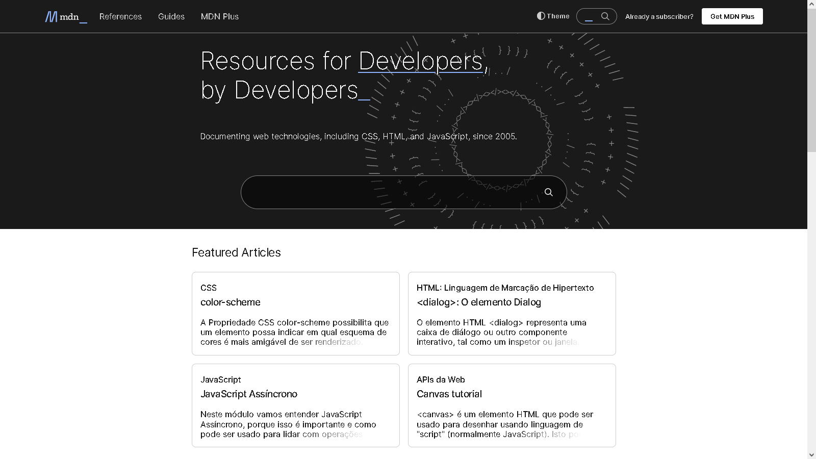

Fonte: MDN, 2022

Como segunda referência para a construção do site, foi utilizado o W3Schools que, à princípio, é similar ao MDN com seu conteúdo textual, de diversas linguagens e também com uma abordagem mais técnica. No entanto, uma ferramenta muito interessante presente no site é a de escrita de scripts, com a opção de execução no espaço imediatamente ao lado do código, algo que gostaríamos de replicar por ser altamente proveitoso ao ensino.

Figura 2 – Site: W3Schools

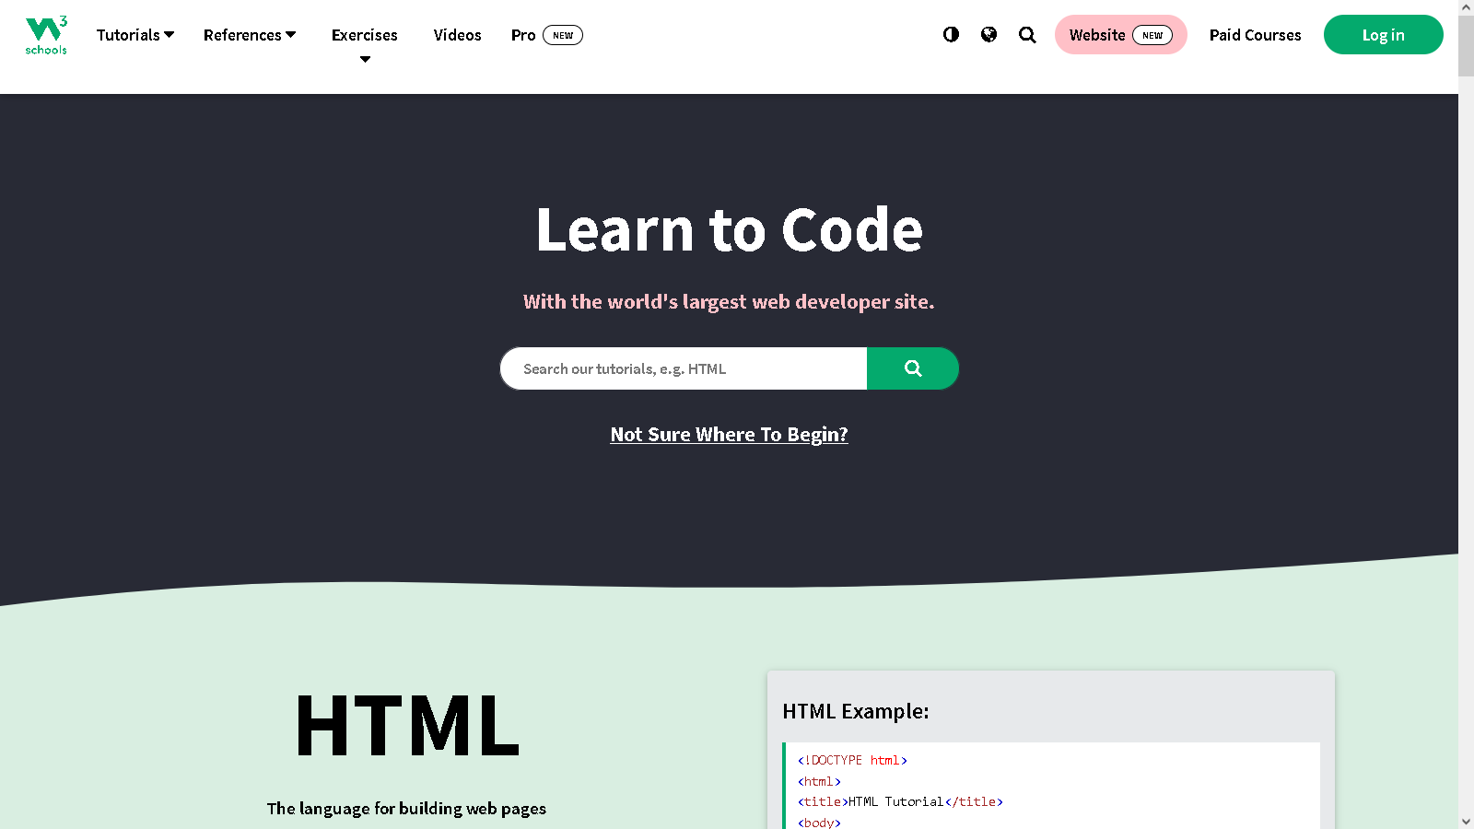

Fonte: (W3Schools, 2022)

**Campo**

O modelo de formulário para a pesquisa de campo de viabilidade do projeto, pretende, utilizando 10 perguntas, obter informações relacionadas a familiaridade do público-alvo com esse tipo de plataforma, seu conhecimento quanto à programação, probabilidade de utilizar e recomendar o site para outras pessoas, entre outros pontos. Foi obtido um total de sessenta e três respostas, uma quantidade satisfatória para formar uma boa base de análise para o desenvolvimento do projeto.

Gráfico 01 – Pergunta 01: Resultado

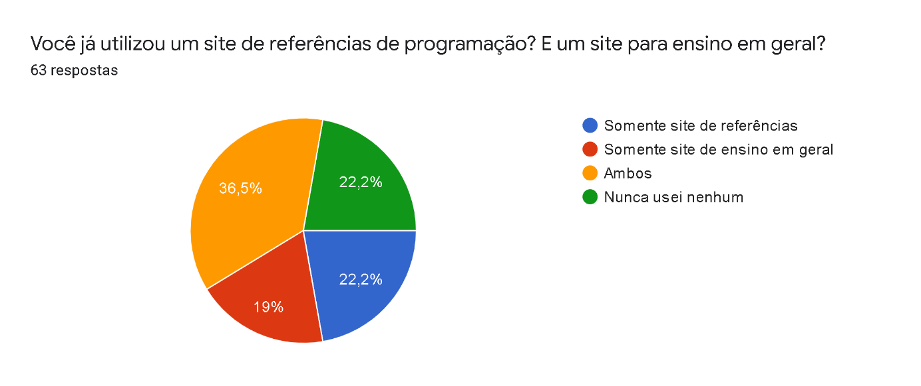

Fonte: Documento no anexo, 2022

Para a primeira questão, o resultado foi satisfatório, considerando que a maioria – 78,8% – das pessoas entrevistadas teve algum tipo de acesso a um site específico para o compartilhamento de conteúdo didático, seja voltado à computação ou assuntos diversos, o que indica que haveria pouco estranhamento para com o modelo proposto para o Ensina Dev (Documento no anexo, 2022).

Para a segunda: “Qual sua intenção ao visitar o site Ensina Dev?”, foram permitidas respostas autorais, por isso não há um gráfico e, por questões de praticidade, não serão expostas todas as respostas.

Partindo do informado pelo público nesta questão, fica claro que o objetivo do site foi compreendido perfeitamente, com todas as respostas girando em torno do tema do aprendizado, como:

* “Me aprofundar mais em computação”;
* “Adquirir conhecimento”;
* “Aprimorar o que sei de programação”;
* “Aprender mais sobre programação, que é uma área que me interessa”;
* “Relembrar comandos ou ver meios diferentes de fazer algo”;
* Entre diversas outras que seguem a mesma linha (Documento no anexo, 2022).

A terceira pergunta: “Qual diferencial você enxerga no site em comparação à outras plataformas (MDN, W3Schools)?” teve como objetivo coletar críticas tendo como base os sites MDN, W3Schools e demais que compartilham do mesmo formato, para que ideias já empregadas por aqueles que já ocupam as redes há mais tempo possam servir de inspiração para um maior desenvolvimento do Ensina Dev. Algumas das respostas obtidas foram:

* “MDN parece um site mais sério, o Ensina Dev um site mais simples e o design do W3Schools realmente me cativou. Eu gostei muito das cores. Me lembra post-its e trazem a sensação de ambiente escolar. Em questão de design, foi realmente o que mais gostei.”
* “A clara separação existente entre os níveis de aprendizado, sendo bem explicado para cada um deles.”
* “A simplicidade com ele é tratado o assunto, sem tantos termos técnicos para compreensão de um público geral.”
* “O site Ensina Dev possui um design bem mais simples em relação aos outros, mas consegue ser mais equivalente à eles em questão de conteúdo.”
* “Poucos anúncios e explicação mais exata.”
* “Eles [MDN e W3Schools] tem mais opções.”
* “Mesmo sendo em formato de texto, a didática é impecável e a linguagem é bem compreensível.”
* Entre outras (Documento no anexo, 2022).

Gráfico 02 – Pergunta 04: Resultado

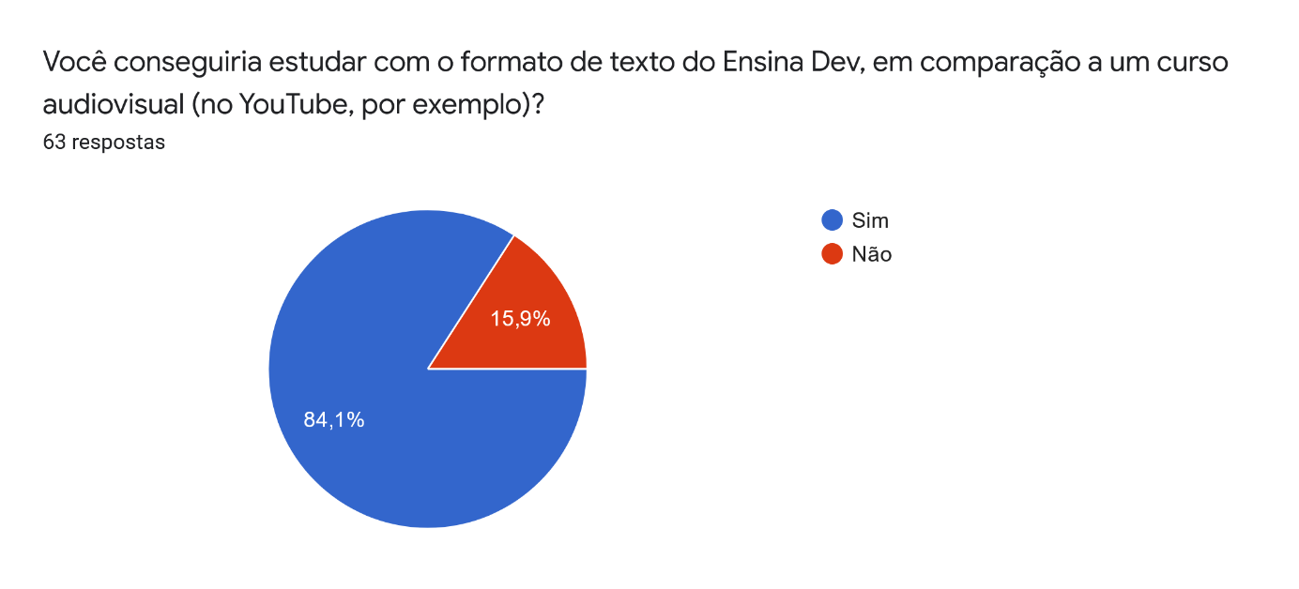

Fonte: Documento no anexo, 2022

A quarta questão trata de uma das questões mais essenciais do Ensina Dev: se o seu formato textual poderia ser consumido por estudantes. É evidente que uma explicação presencial, online ou até mesmo EaD, vinda de um professor, pode ser mais proveitosa para alunos em geral, por permitir um conteúdo vindo de uma pessoa, podendo exibir ao mesmo tempo conteúdo em vídeo ou textual, assim como exemplos e, no caso de presencial/online, existir a possibilidade de interação ao vivo com a pessoa, o que é um grande diferencial para sanar dúvidas, coisa que não é possível – com a mesma velocidade –, em uma página de conteúdo estático.

No entanto, fica claro que o modelo de texto não é um obstáculo para a considerável maioria do público, o qual não enfrentaria problemas com a didática proposta (Documento no anexo, 2022).

Gráfico 03: Pergunta 05 - Resultado

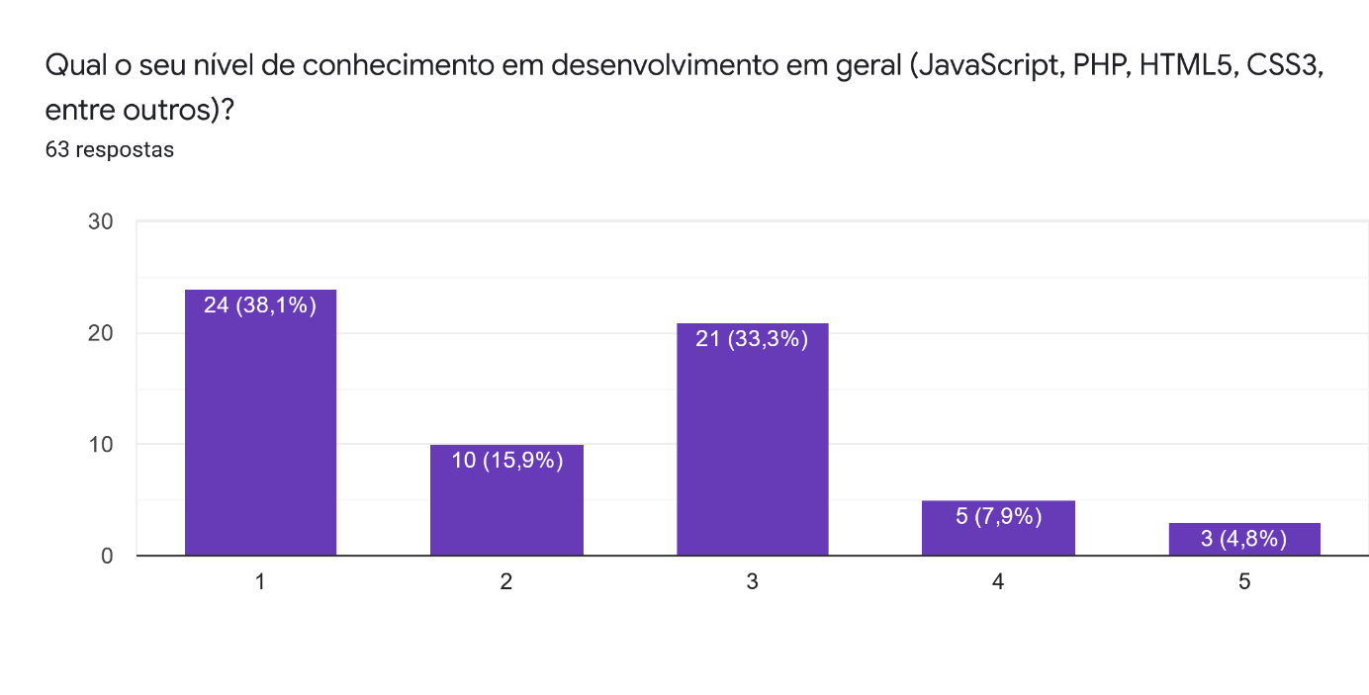

Fonte: Documento no anexo, 2022

A quinta questão buscou analisar qual a familiaridada das pessoas com temas em torno da programação. Levando em conta que o projeto é puramente educacional, é essencial que seja tratado um perfil dos usuários para a formulação do conteúdo, de forma que este possa se adequar às diferentes realidades de quem busca conhecimento.

O foco foi atingir pessoas que de algum modo estão inseridas no mundo da computação, incluindo quem tenha iniciado os estudos há pouco tempo, sendo esta uma parcela central de estudantes a serem alcançados pelo Ensina Dev. O resultado de a grande maioria dos entrevistados classificarem seu conhecimento até o nível três (sendo um para baixo e cinco para alto) é extramamente animador para a equipe de desenvolvimento, já que não se tratam de pessoas com uma base de conhecimento já consolidade, mais capaz de buscar fontes diretamente de documentações oficiais, por exemplo, existe uma maior margem de atuação do projeto para cativar esse público e auxiliá-lo no inicio de seu desenvolvimento como profissional; de forma que o conteúdo possa seguir o plano de atuar com “níveis de aprendizado”, como compreendido por um dos entrevistados na penúltima pergunta (Documento no anexo, 2022).

Gráfico 04: Pergunta 06 - Resultado

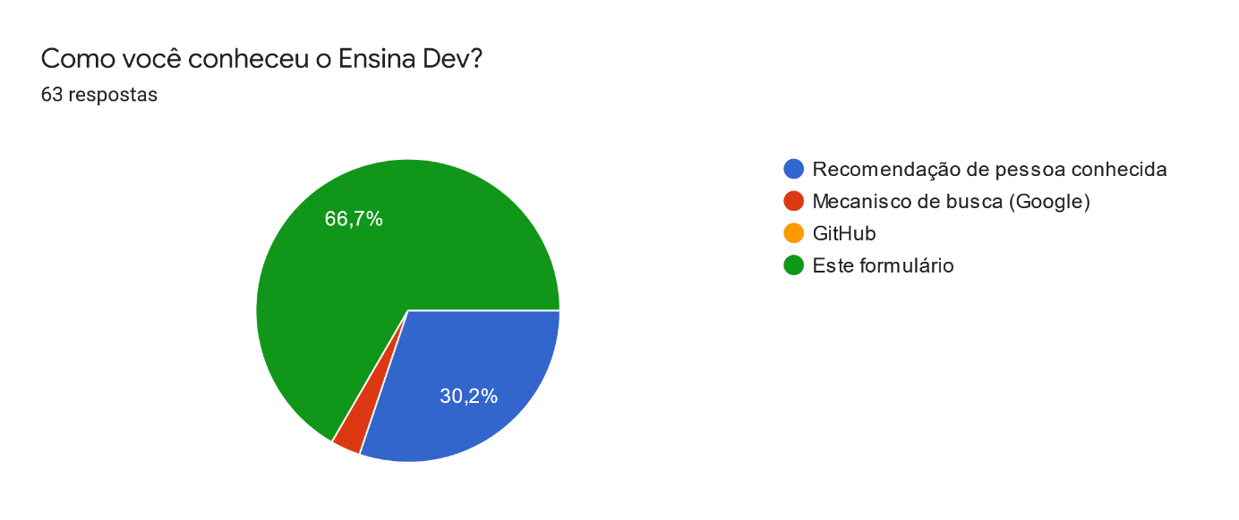

Fonte: Documento no anexo, 2022

A questão de número seis foi feita mais por uma questão de garantia, pois já se havia uma ideia de quais seriam os resultados. O protótipo do site foi disponibilizado por intermédio do GitHub Pages meses antes do início do desenvolvimento do projeto de trabalho de conclusão de curso – e num tempo em que não era pretendido usá-lo para tal –, porém em momento algum foi divulgado fora da turma na qual foi desenvolvido, portanto só haveriam dois meios para que se chegasse ao site: recomendação vinda de alguém ou, como evidenciado, em sua maioria através do link disponibilizado no formulário; não se tem conhecimento acerca das duas respostas (3,2%) que selecionaram um mecanismo de busca como resposta.

Gráfico 05: Pergunta 07 - Resultado

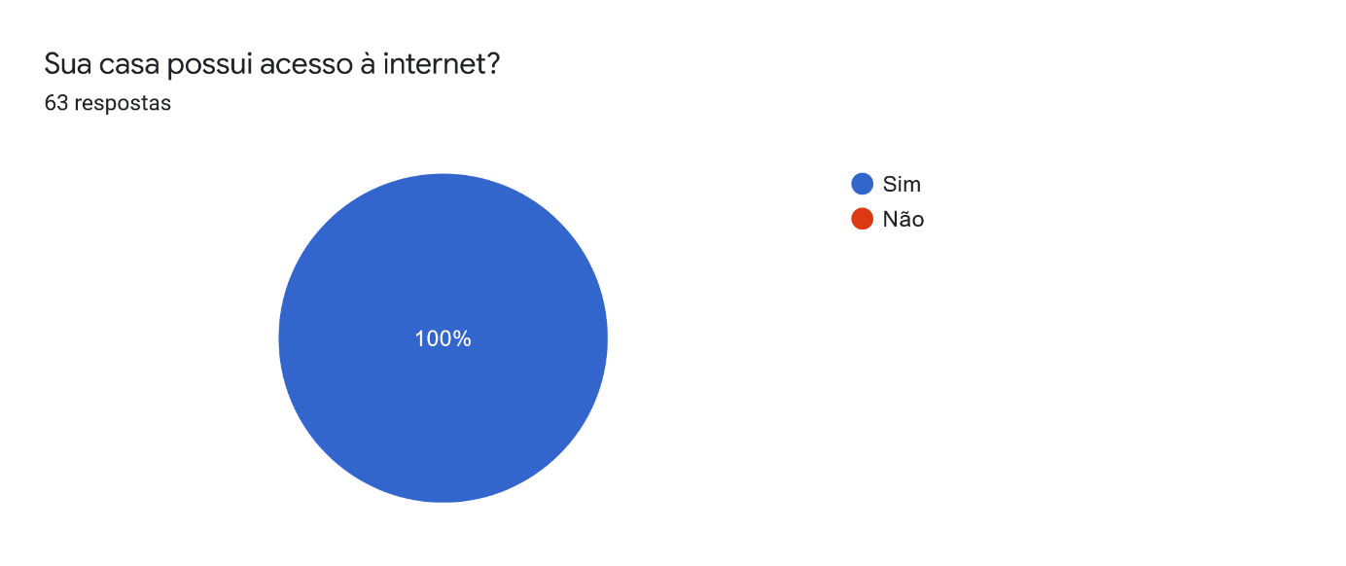

Fonte: Documento no anexo, 2022

Sabendo que o acesso à dispositivos que possam acessar à internet – ou até mesmo acesso à própria internet –, continua sendo deficitária, mesmo com o aumento da posse de dispositivos móveis (TOKARNIA, 2020), foi entendido como importante obter dados sobre o acesso existente nas residências dos entrevistados, o que poderia se colocar no caminho do aprendizado enquanto a pessoa está fora de um local com acesso, como uma instituição de ensino. No entanto, felizmente, foi constatado que todas as sessenta e três pessoas que responderam ao questionário possam acessar a internet de suas moradias (Documento no anexo, 2022).

Gráfico 06: Pergunta 08 - Resultado

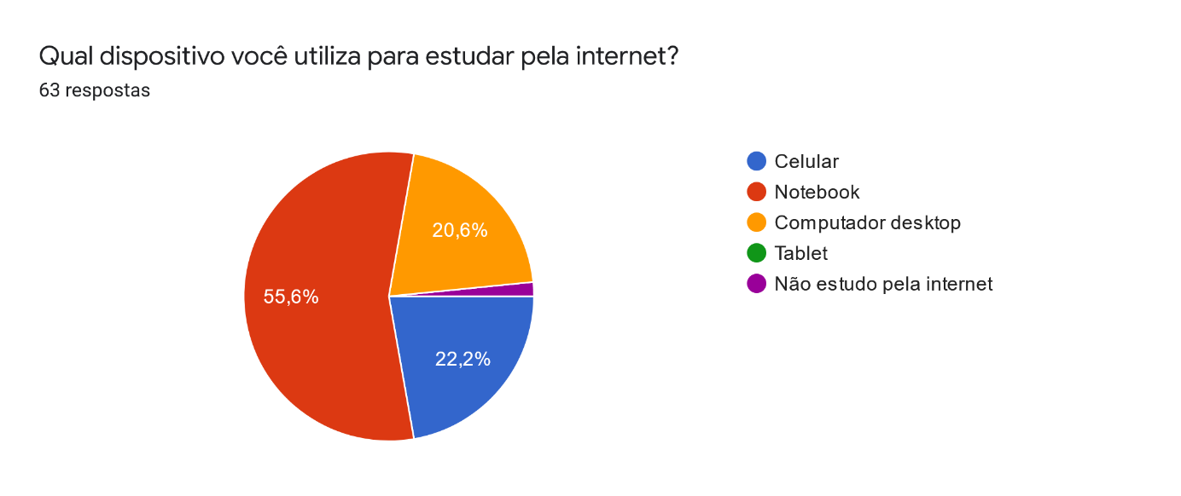

Fonte: Documento no anexo, 2022

A oitava pergunta considera os diferentes meios pelos quais uma pessoa pode ou prefere estudar pela internet – ou até mesmo não estudando por ela, como o único caso registrado. Com mais da metade escolhendo o notebook como dispositivo, é algo que faz sentido considerando a praticidade e o amplo mercado deste aparelho, diferente do imóvel computador desktop, do mais limitado celular e do tablet – que nem aparece nos resultados; no entanto, tanto os desktops, quanto os celulares ainda possuem expressiva presença, tendo em vista que, principalmente a presença do celular, chama a atenção para um desenvolvimento responsivo e até mesmo inclusivo, como é o caso da IDE planejada para o próprio Ensina Dev, não sendo necessário o uso de um software mais complexo ou até mesmo o download de um aplicativo móvel para execução de códigos (Documento no anexo, 2022).

A penúltima pergunta busca uma segunda leva de sugestões e críticas para a melhoria do site, porém desta vez sendo mais direta: “Você possui alguma sugestão para melhorarmos o Ensina Dev (mesmo se nunca estudou por ele)?”. Algumas expressões foram um simples “não” ou até mesmo esclarecendo que a pessoa não tem capacidade de opinar por não ter usufruido do projeto. Já muitas das outras visões compartilhadas trazem pontos interessantes a serem incorporados às ideias no protótipo:

* “Deixar o site mais colorido como forma de ajudar a entender cada tópico.”
* “O design poderia ser mais rico, com mais cores e telas mais dinâmicas que possam causar prazer visual a quem o está acessando.”
* “Aplicar exemplos do que é mostrado e habilitar campos para eu mesmo escrever o código com a validação de ter usado um elemento.”
* “Buscar projetos para fazer em aulas.”
* “Acrescentar mais detalhes do funcionamento de cada código, citando alguns exemplos de onde poderia usá-lo e de que forma.”
* “Vídeo aulas acamando [sic] sendo mais dinâmico e de fácil entendimento para aprendizagem. Trabalhar com tópicos de perguntas mais comum como é um site acabaria fazendo o papel de um mini curso ou sala de aula, se tiver algum campo para comentários de perguntas e respostas apenas para não fugir do tema.”
* “Opções de check Box para as questões, pois nem todos tem noção do que está pesquisando.”

O design foi um dos pontos mais citados que precisam de aprimoramento. Para além da teoria com a qual se tem no meio do design, é possível notar aqui, vindo dos próprios usuários como esse tópico é essencial para a plena utilização de um determinado produto.

É válido destacar as respostas em que é pedido que haja busca por “projetos para fazer em aula” e a habilitação de campos para que os próprios usuários executem aquilo que está sendo estudado. Quanto a este segundo, o projeto prevê o desenvolvimento de uma IDE no próprio site, porém ainda assim é jogado o holofote para a elaboração de exercícios – indo de simples à mais complexos –, como acompanhamento dos estudos para maior fixação destes.

Também é interessante aprofundar o método de exemplificar os itens de cada tema de forma que sejam percebidas suas diversas aplicabilidades com maior facilidade.

No que toca a adição de vídeo aulas, apesar de ter sido contemplado, foi decidido que é algo que, para o presente momento foge da realidade técnica da equipe, considerarando que o ideal, para valorização do Ensina Dev, seria a produção audiovisual autoral e não a veiculação de vídeos de terceiros. Porém, é interessante a ideia de elaboração de uma seção de perguntas e respostas, necessidade que já pode ser suprida com a presença dos comentários para cada item, assim como estabelecido no planejamento.

Para a última sugestão para essa pergunta, o exposto foi interpretado como uma forma de registrar um progresso, o que seria de grande ajuda para pessoas com menor entendimento sobre os assuntos. Definitivamente é algo que pode agregar muito ao projeto e sua implementação será veementemente estudada.

Gráfico 07: Pergunta 10 - Resultado

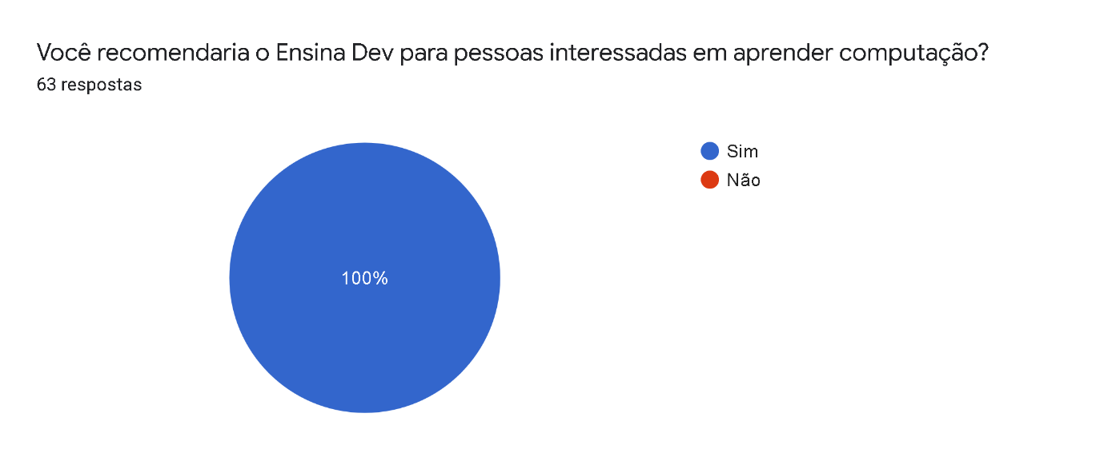

Fonte: Documento no anexo, 2022

Finalizando o formulário, a questão acima serve como a análise de satisfação dos entrevistados em relação à sua experiência com o Ensina Dev ou à ideia do projeto. Após todos os questionamentos feitos, a obtenção de dados foi fechada com chave de ouro, tendo completa aprovação dos entrevistados. Após toda a apresentação permitida por meio do questionário, é altamente gratificante a boa recepção do projeto, sendo um grande incentivo para sua execução e posterior continuação, mesmo depois da entrega final.

## Histórico das Linguagens de Programação

### Ferramentas de Desenvolvimento (IDE).

* Visual Studio Code.

### Ferramentas de Banco de Dados.

* MySQL;
* MS Acess.

### Ferramenta de Designer.

* Adobe Illustrator;
* Adobe Photoshop;
* Inkscape.

### Ferramenta de Diagramação (conteúdo)

* WordPress;
* HTML5;
* CSS3;
* Bootstrap.

### Ferramenta de Documentação

* MS Word;
* MS Excel.

### Ferramenta de Modelagem

* MS Acess.

### Ferramenta de Programação

* PHP;
* JavaScript.

# CANVAS: MODELO DE NEGÓCIO DO PROJETO.

Quadro 1 - Canvas

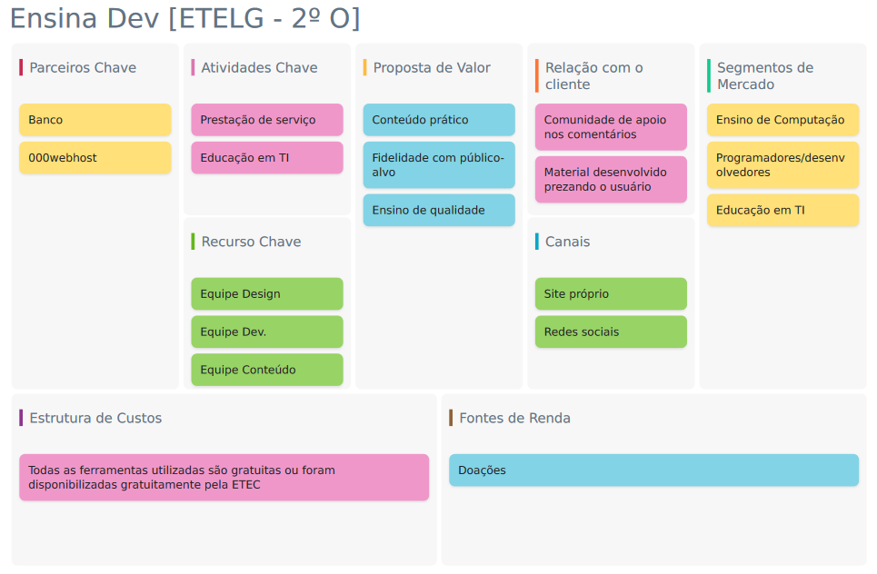

Fonte: Autoral, 2022

Parceiros Chave: estão previstos trabalhos dependentes de duas (ou tipo de) empresas.

* Banco: é parte essencial no que tange o recebimento de verba por intermédio de doações. Qualquer dinheiro é encaminhado para a conta do negócio.
* 000webhost: empresa de hospedagem de sites com plano gratuito. Os serviços de hospedagem geralmente são pagos, porém o 000webhost possui uma opção para hospedagem de forma gratuita, com uma interface atual e diversas funcionalidades para a construção de sites completos, mesmo sem um centavo ser gasto.

Atividades Chave: a atividade de atuação do Ensina Dev é específica, girando em torno da prestação de serviços na área da educação, ou seja, se baseia puramente na elaboração de conteúdos didáticos da área da computação.

Proposta de valor: como agregação ao público-alvo de pessoas da área da computação, é proposto: ensino de qualidade, considerando que quem visita o site pode ser leiga na área, portanto os textos são escritos com forma e ordem que englobe esses usuários; o conteúdo prático segue a mesma linha de raciocínio, existindo a possibilidade de prática dos assuntos dentro da própria plataforma, além de uma organização teórica que vá direto ao ponto; finalmente, a fidelidade ao público-alvo fecha esta linha de raciocício que, assim como todos os pontos já citados, este serviço gira completamente em torno do cliente que para se aprimorar verdadeiramente, deve poder confiar nas equipes responsáveis pelo projeto.

Relações com clientes: a relação com o cliente, partindo da persoectiva destes, se baseia como uma “via de mão dupla”, ou seja, os usuários possuem ao seu alcance uma área para deixar os comentários que quiserem em cada conteúdo, o que cria um ambiente de ajuda mútua entre todos; ademais, cada aspecto do que é feito pela equipe Ensina Dev é voltado ao público.

Segmentos de mercado: a segmentação está na área da educação, mais especificamente da computação e programação.

Recursos Chave: os principais recursos convergem em uma tríade: uma equipe para a elaboração dos conteúdos didáticos e exemplos que serão vinculados ao site, uma equipe de design que cuidará de toda a identidade visula da plataforma e, por fim, uma equipe de desevolvimento, a qual será responsável por toda a programação.

Canais: o principal canal, evidentemente, é o site em si, onde reside toda a plataforma. Além disso, serão gerenciados perfis em várias redes sociais, como forma de poder alcançar públicos em diferentes mídias, de certo modo como uma extensão da comunidade e também como forma de compartilhar quaisquer novidades.

Estrutura de custos: todas as atividades do site podem ser elaboradas de forma gratuita, o que é um ponto extremamente positivo considerando que nada seria gasto para densenvolver e manter o projeto. Apesar de existirem alternativas totalmente gratuitas para design e documentação do Ensina Dev, o grupo optou por utilizar ferramentas do pacote Office da Microsoft e dois programas da Adobe, todos naturalmente pagos, porém com licenças já possuídas pela ETEC ou até mesmo disponibilizadas ao corpo discente pela Microsoft na parceria entre ambas as instituições.

Fontes de Renda: como dito anteriormente, o modelo do Ensina Dev é filantrópico, por isso existem poucas formas de torná-lo rentável. Para tal, serão aceitas doações como forma de rentabilidade, considerando que será gerada uma relação de fidelidade entre o site e seus usuários, os quais colaborariam com a continuação e ampliação de um projeto educacional de qualidade e 100% gratuito.

# Cronograma (PTCC)

Figura 3 - Cronograma Fase de Pesquisa

# 

Fonte: (Disciplina de Planejamento, 2022)

# Problematização

Assim como apresentado na introdução e nos objetivos, o Ensina Dev se pretende uma nova fonte para se obter conhecimento na área de computação, tendo maior foco na programação – seja esse conhecimento inicial ou já mais avançado. Tendo isso em consideração, a problemática analisada não diverge desse tema.

O primeiro ponto a ser elaborado é referente ao desejo das pessoas, como evidenciado pela pesquisa de campo, de iniciar seu aprendizado em computação utilizando as informações do site ou até mesmo dar continuidade a este, tendo como referência, por exemplo, material abordado em seus respectivos cursos, necessitando de apronfundamento.

Já o segundo ponto se refere à questão da acessibilidade a conteúdo didático, gratuito e de qualidade, o que compõe a ideação do projeto como um todo. Ainda seguindo a linha exposta na introdução e também na justificativa, o Ensina Dev, para se diferenciar de outros projetos, utiliza de uma linguagem textual voltada completamente à pessoa interessada em estudar determinado tópico, ou seja, não apresenta uma linguagem puramente técnica para pessoas já consolidadas, mas constrói seu conteúdo de forma que qualquer um possua acesso à educação de qualidade e completamente gratuita.

Por fim, um ponto interessante a ser levantado é o da credibilidade na qual a equipe criadora se coloca. Portanto, todo e qualquer conteúdo veiculado no site passa por uma curadoria, sendo esta feita por pessoal capacitado, não apenas no momento de escrita, mas também de revisão, estando o material sujeito ao escrutínio por todo esse processo e também às críticas feitas após a publicação, seja ainda por parte da equipe ou pelo público do site.

# Construção de Hipóteses (Protótipo)

## Mapa do Site Front-end

Figura 04 – Mapa front-end



Fonte: Autoral, 2022

## Lista de Funções Front-end

| 1. | Home (Web Page) |
| --- | --- |
| 1.1 | Acesso Contato (Botão Link) |
| 1.2 | Acesso FAQ (Botão Link) |
| 1.3 | Acesso Sobre Nós (Botão Link) |
| 1.4 | Pesquisar (Botão) |
| 1.5 | Acesso Login Usuário (Botão Link) |
| 1.6 | Acesso Tema (Botão) |
| 2. | Sobre Nós (Web Page) |
| 3. | FAQ (Web Page) |
| 3.1 | Acesso Pergunta (Botão) |
| 4. | Fale Conosco (Web Page) |
| 4.1 | Voltar (Botão Link) |
| 4.2 | Limpar (Botão) |
| 4.3 | Enviar (Botão Link) |
| 5. | Tema (Web Page) |
| 5.1 | Acesso Item (Botão Link) |
| 6. | Item (Web Page) |
| 6.1 | Acesso IDE (Botão Link) |
| 7. | IDE (Web Page) |
| 7.1 | Voltar (Botão Link) |
| 7.2 | Salvar (Botão) |
| 7.3 | Executar (Botão) |
| 8. | Login Usuário (Botão Link) |
| 8.1 | Acesso Esqueceu Senha Cliente (Botão Link) |
| 8.2 | Captcha (Botão) |
| 8.3 | Voltar (Botão Link) |
| 8.4 | Acesso Cadastro Cliente (Botão Link) |
| 8.5 | Acesso Área Cliente/Entrar (Botão) |
| 9. | Cadastro Cliente (Web Page) |
| 9.1 | Captcha (Botão) |
| 9.2 | Voltar (Botão Link) |
| 9.3 | Cadastrar (Botão Link) |
| 10. | Esqueceu Senha Cliente (Web Page) |
| 10.1 | Voltar (Botão Link) |
| 10.2 | Enviar E-mail Recuperação (Botão Link) |
| 11. | Área Cliente (Web Page) |
| 11.1 | Acesso Notificações Cliente (Botão Link) |
| 11.2 | Acesso Meu Perfil Cliente (Botão Link) |
| 11.3 | Acesso Meus Favoritos Cliente (Botão Link) |
| 11.4 | Acesso Feed Cliente (Botão Link) |
| 12. | Meu Perfil Cliente (Web Page) |
| 13. | Meus Favoritos Cliente (Web Page) |
| 13.1 | Editar (Botão) |
| 13.2 | Acesso Favorito |
| 14. | Feed Cliente (Web Page) |
| 14.1 | Acesso Comentário (Botão Link) |
| 15. | Notificações Cliente (Web Page) |
| 15.1 | Selecionar Tudo (Botão) |
| 15.2 | Marcar como Lido (Botão) |
| 15.3 | Excluir (Botão) |
| 15.4 | Selecionar Notificação (Botão) |
| 15.6 | Marcar Notificação como Lida (Botão) |
| 15.7 | Excluir Notificação (Botão) |

## Mapa do Site Back-end

Figura 05 – Mapa back-end



Fonte: Autoral, 2022

## Lista de Funções Back-end

| 1. | Home (Web Page) |
| --- | --- |
| 1.1 | Acesso Login Usuário (Botão Link) |
| 2. | Login Usuário (Web Page) |
| 2.1 | Acesso Área Adm (Botão Link) |
| 3. | Área Adm (Web Page) |
| 3.1 | Acesso Meu Perfil Adm (Botão Link) |
| 3.2 | Acesso Feed Adm (Botão Link) |
| 3.3 | Acesso Notificações Adm (Botão Link) |
| 3.4 | Acesso Gerenciamento Comentários Comunidade (Botão Link) |
| 3.5 | Acesso Gerenciamento Conteúdo (temas) (Botão Link) |
| 4. | Meu Perfil Adm (Web Page) |
| 5. | Feed Adm (Web Page) |
| 5.1 | Acesso Comentário (Botão Link) |
| 6. | Notificações Adm (Web Page) |
| 6.1 | Selecionar Tudo (Botão) |
| 6.2 | Marcar como Lido (Botão) |
| 6.3 | Excluir (Botão) |
| 6.4 | Selecionar Notificação (Botão) |
| 6.6 | Marcar Notificação como Lida (Botão) |
| 6.7 | Excluir Notificação (Botão) |
| 6.1 | Selecionar Tudo (Botão) |
| 7. | Gerenciamento Comentários (Web Page) |
| 7.1 | Acesso Comentário (Botão Link) |
| 8. | Gerenciamento Conteúdo (temas) (Web Page) |
| 8.1 | Editar (Botão) |
| 8.2 | Acesso Tema (Botão Link) |
| 9. | Tema (Web Page) |
| 9.1 | Editar (Botão) |
| 9.2 | Acesso Item (Botão Link) |
| 10. | Item (Web Page) |
| 10.1 | Editar (Botão) |

## Layout das Telas

Fontes a serem usadas:

* Montserrat
* Open sans

Cores a serem usadas:

| #141112 | #4C5259 | #646C75 | #E3E4E8 | #FAFAFF |
| --- | --- | --- | --- | --- |

Figura: 06 – Home

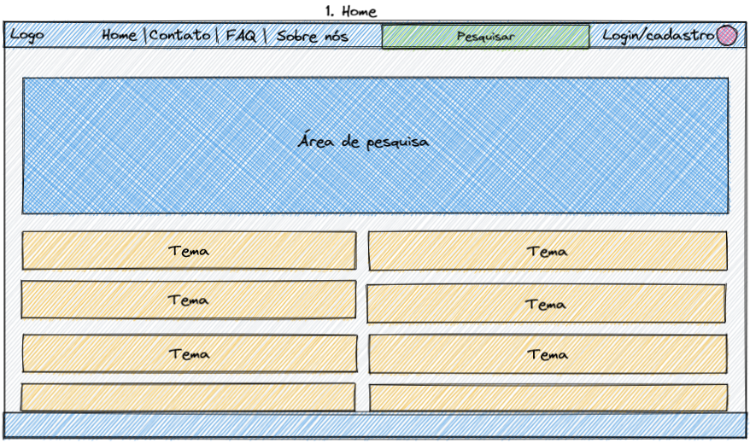

Fonte: Autoral, 2022

Figura: 07 – Sobre nós

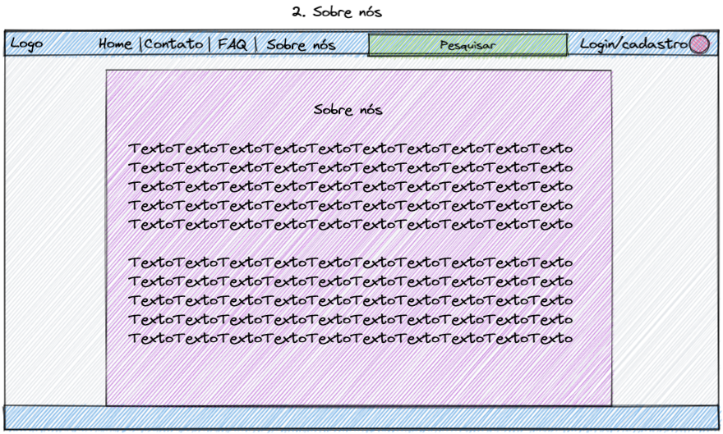

Fonte: Autoral, 2022

Figura: 08 – FAQ

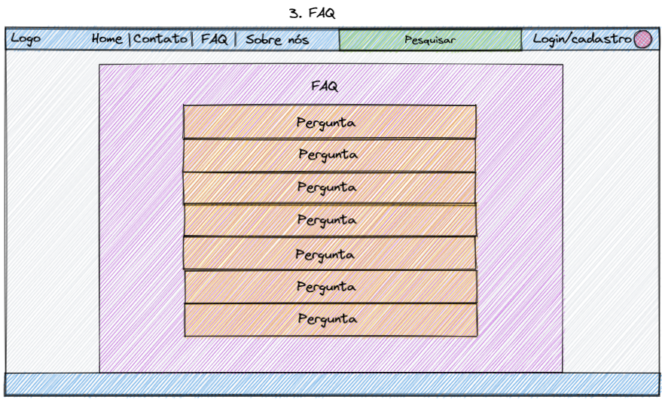

Fonte: Autoral, 2022

Figura: 09 – Fale Conosco

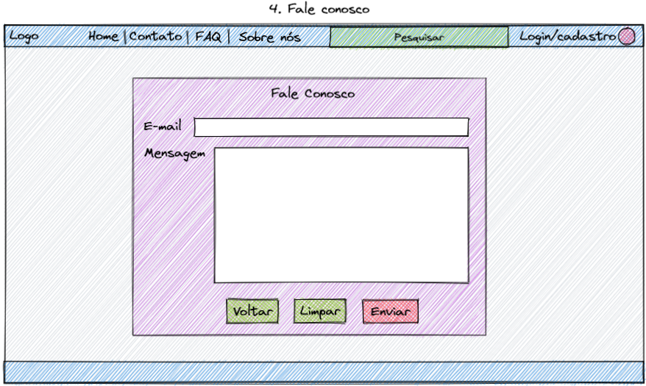

Fonte: Autoral, 2022

Figura: 10 – Temas

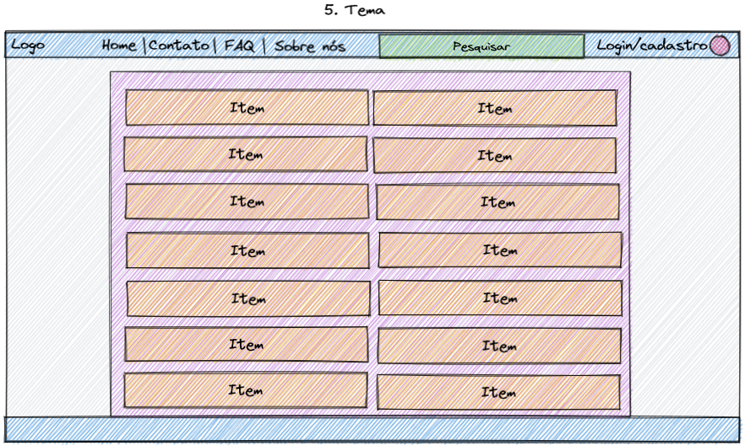

Fonte: Autoral, 2022

Figura: 11 – Item de um tema

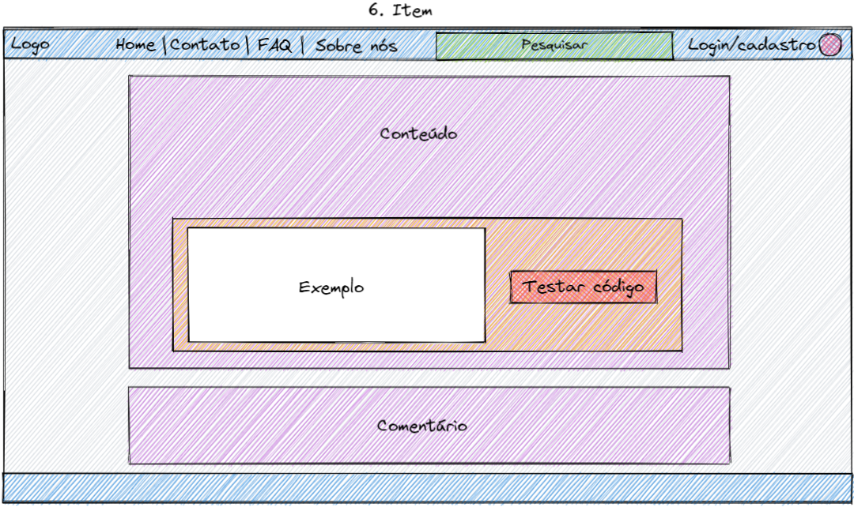

Fonte: Autoral, 2022

Figura: 12 – IDE

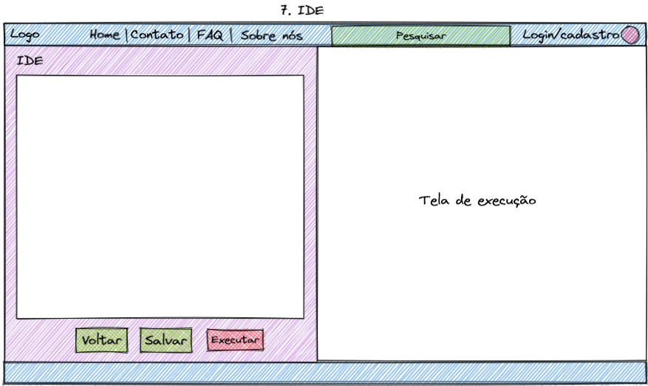

Fonte: Autoral, 2022

Figura: 13 – Login Usuário

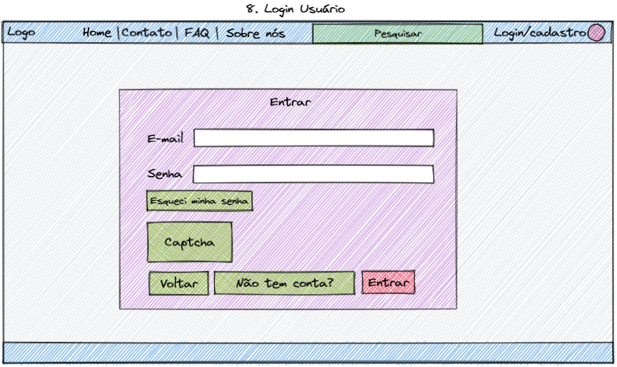

Fonte: Autoral, 2022

Figura: 14 – Cadastro cliente

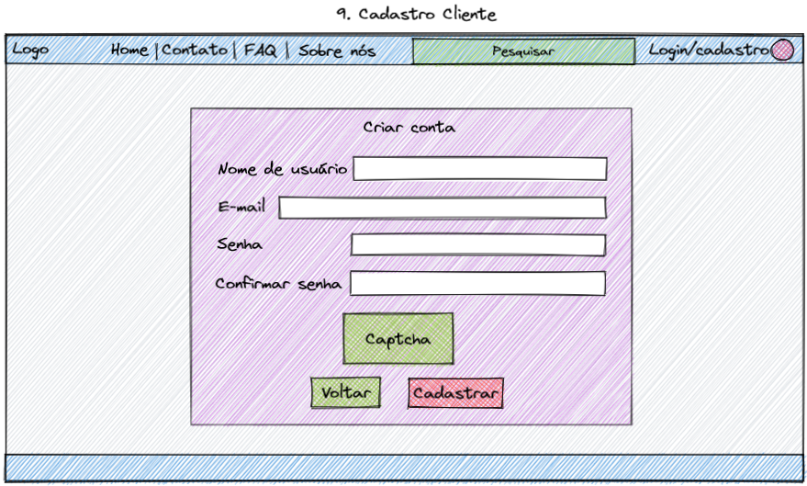

Fonte: Autoral, 2022

Figura: 15 – Esqueceu senha cliente

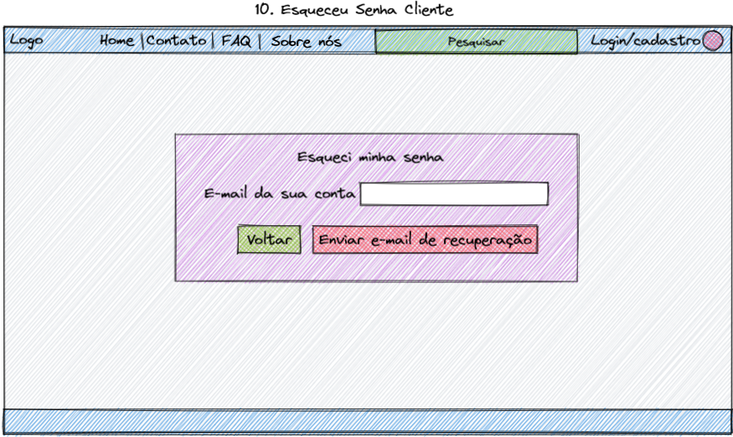

Fonte: Autoral, 2022

Figura: 16 – Área cliente

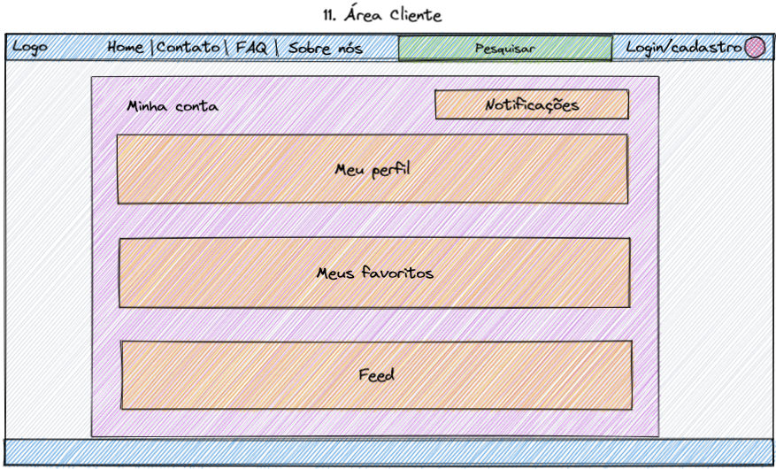

Fonte: Autoral, 2022

Figura: 17 – Meu perfil cliente

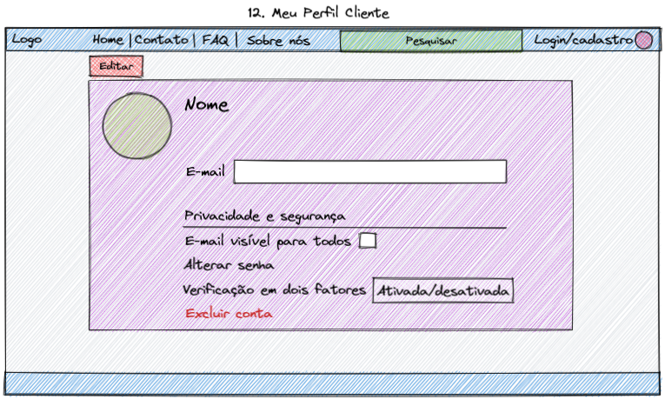

Fonte: Autoral, 2022

Figura: 18 – Meu perfil cliente (modo edição)

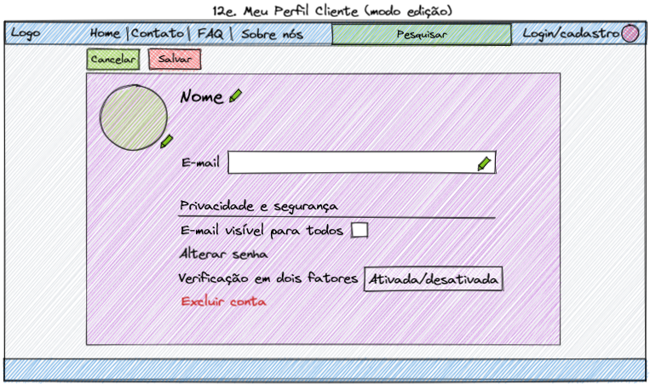

Fonte: Autoral, 2022

Figura: 19 – Meus favoritos cliente

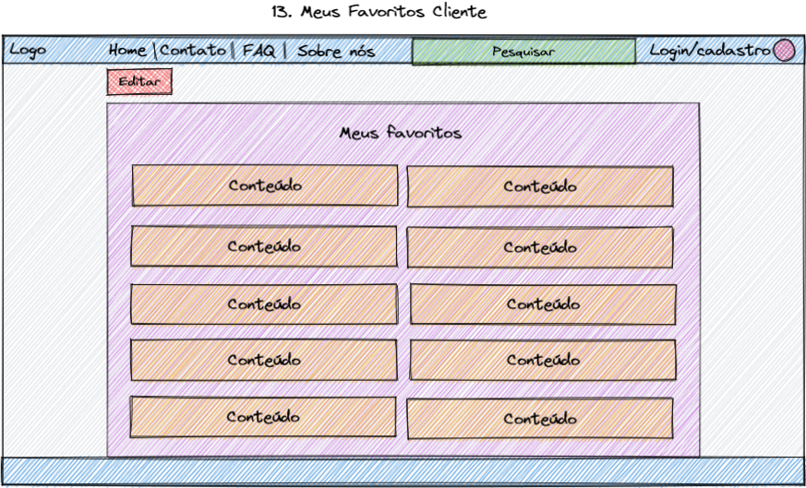

Fonte: Autoral, 2022

Figura: 20 – Meus favoritos cliente (modo edição)

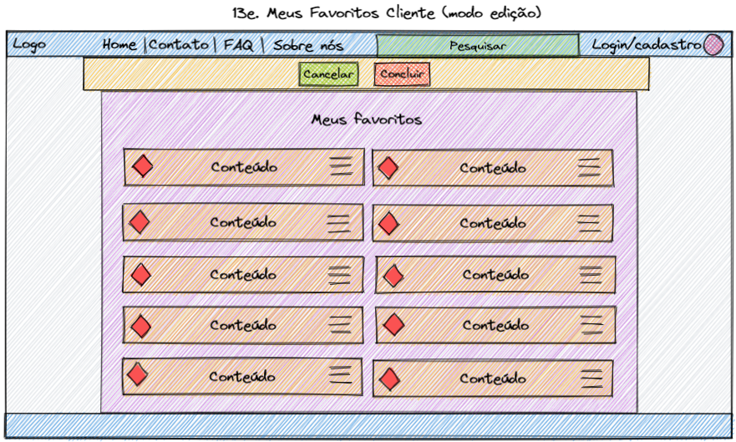

Fonte: Autoral, 2022

Figura: 21 – Feed cliente

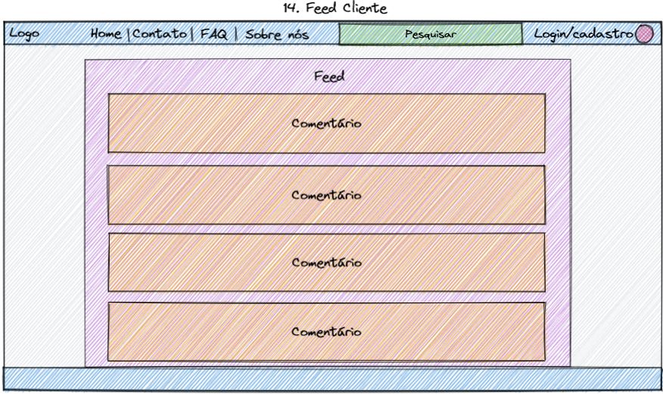

Fonte: Autoral, 2022

Figura: 22 – Notificações cliente

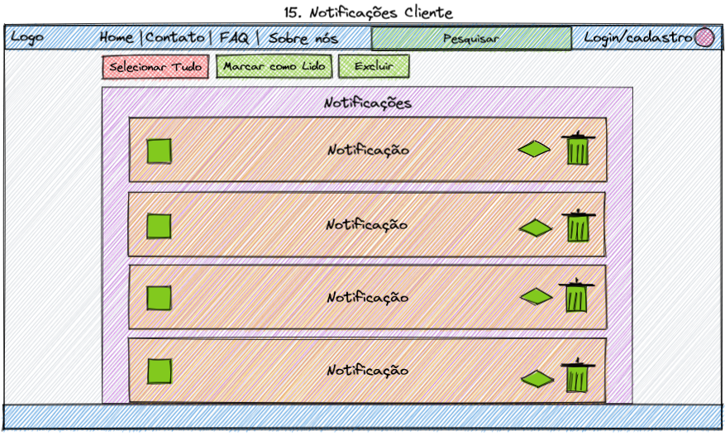

Fonte: Autoral, 2022

Figura: 23 – Área administração

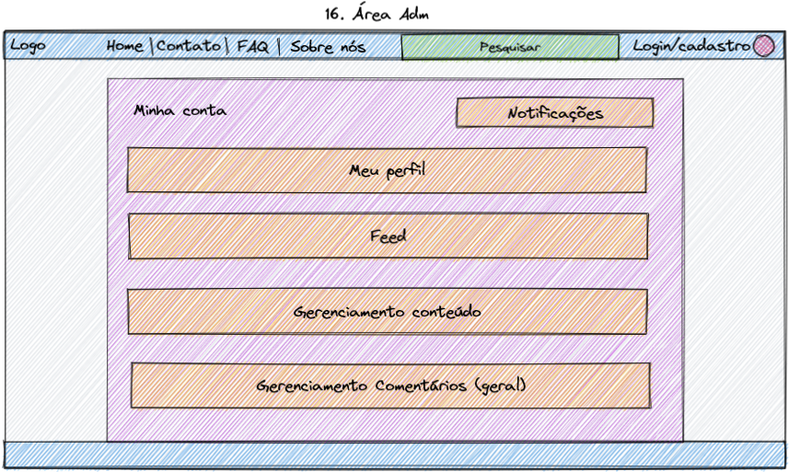

Fonte: Autoral, 2022

Figura: 24 – Meu perfil administração

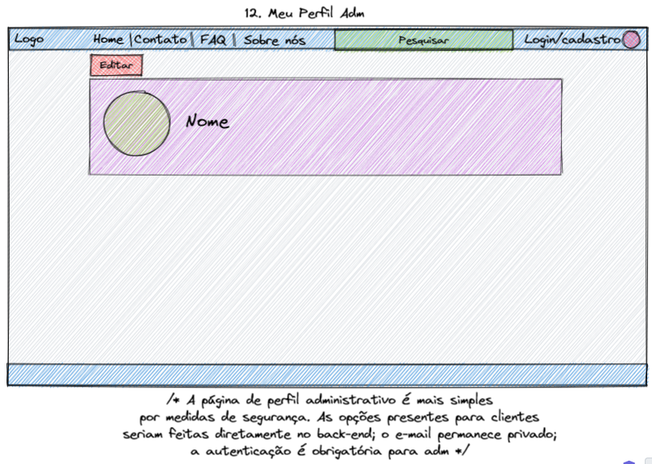

Fonte: Autoral, 2022

Figura: 25 – Meu perfil administração (modo edição)

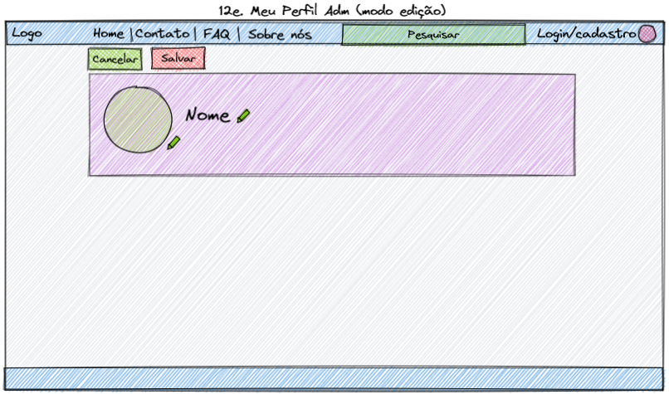

Fonte: Autoral, 2022

Figura: 26 – Feed administração

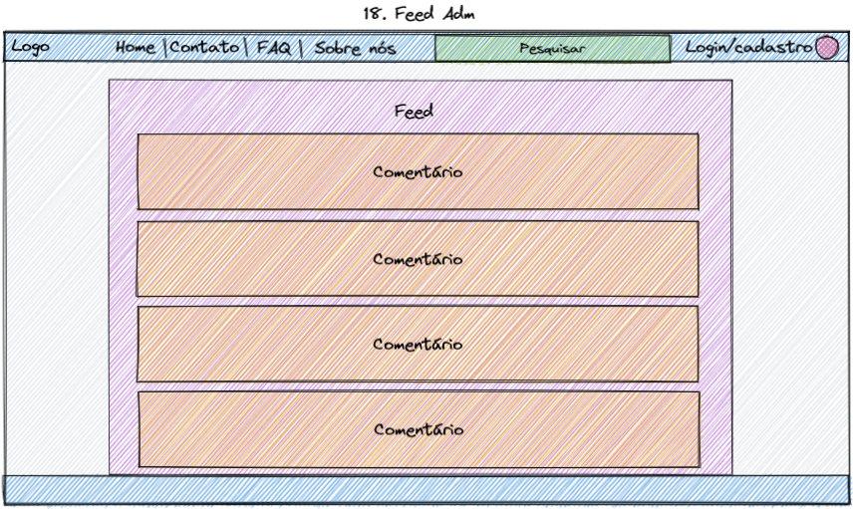

Fonte: Autoral, 2022

Figura: 27 – Notificações administração

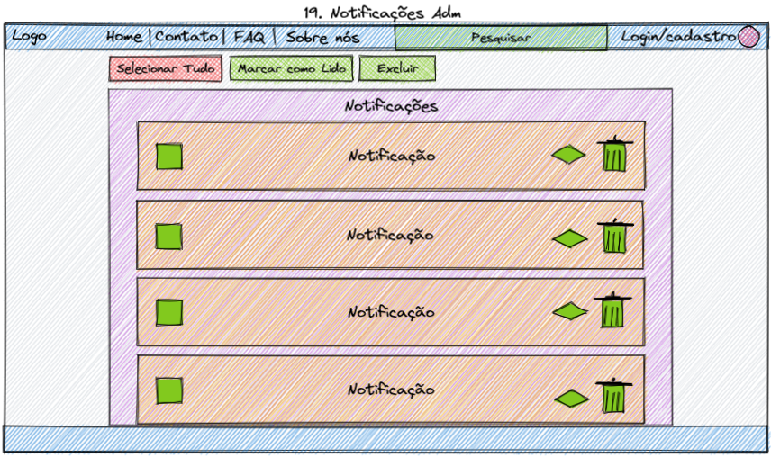

Fonte: Autoral, 2022

Figura: 28 – Gerenciamento comentários

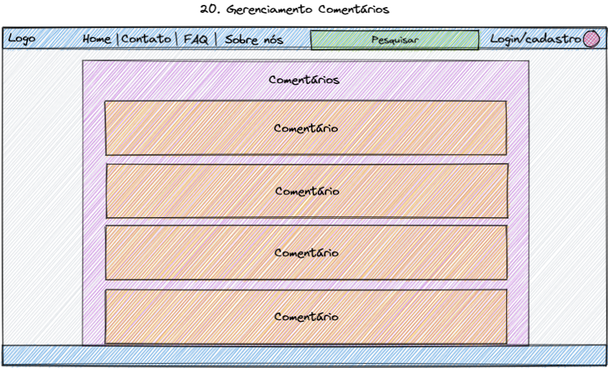

Fonte: Autoral, 2022

Figura: 29 – Gerenciamento de temas

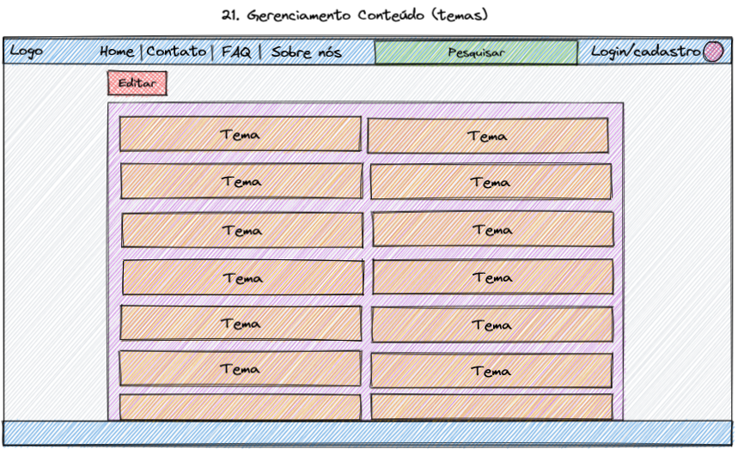

Fonte: Autoral, 2022

Figura 30 – Gerenciamento de temas (modo edição)

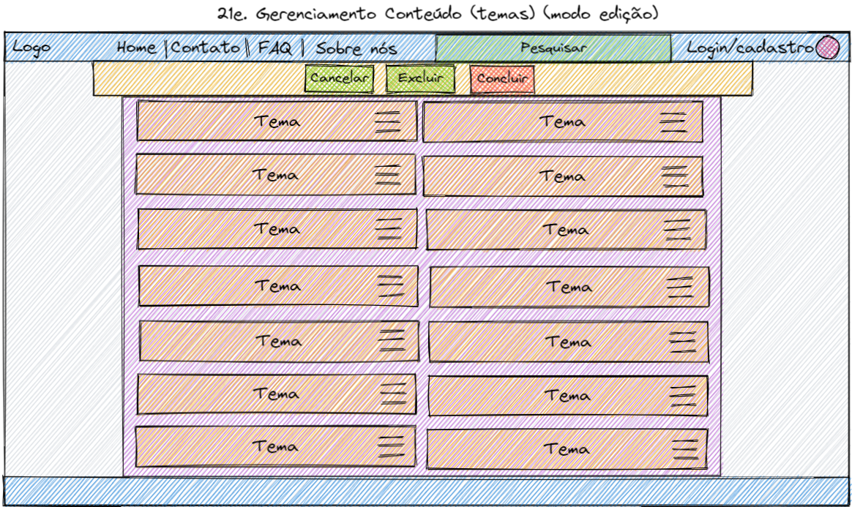

Fonte: Autoral, 2022

Figura: 31 - Tema

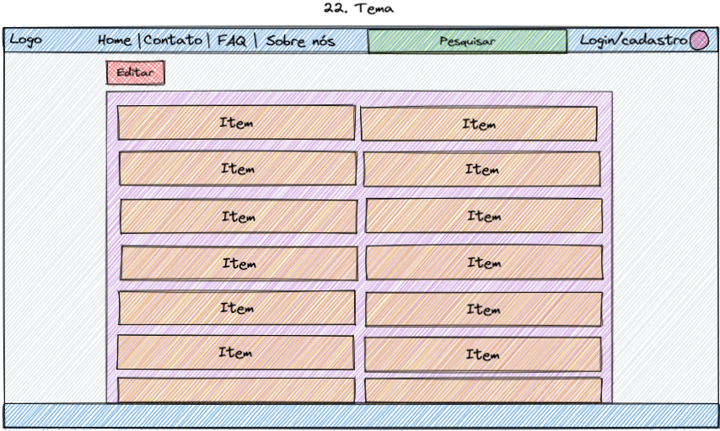

Fonte: Autoral, 2022

Figura: 32 – Tema (modo edição)

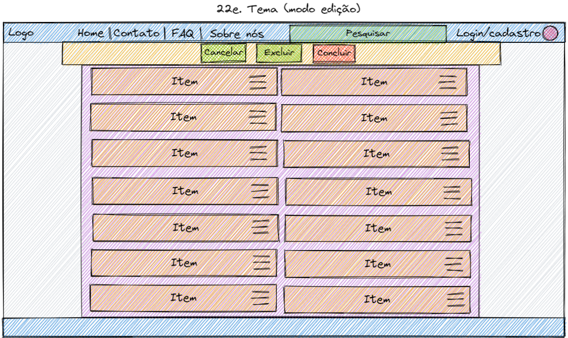

Fonte: Autoral, 2022

Figura: 33 - Item

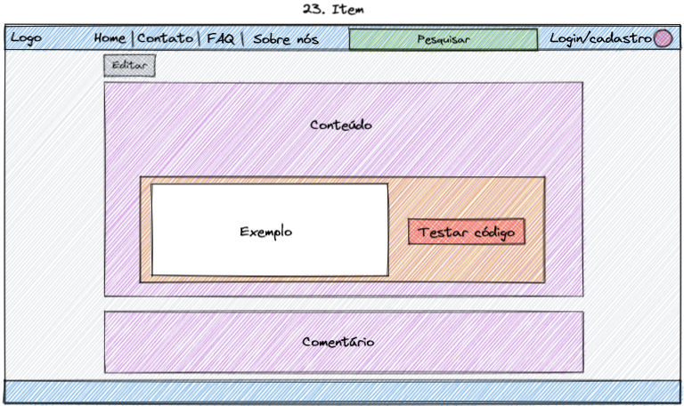

Fonte: Autoral, 2022

Figura: 34 – Item (modo edição)

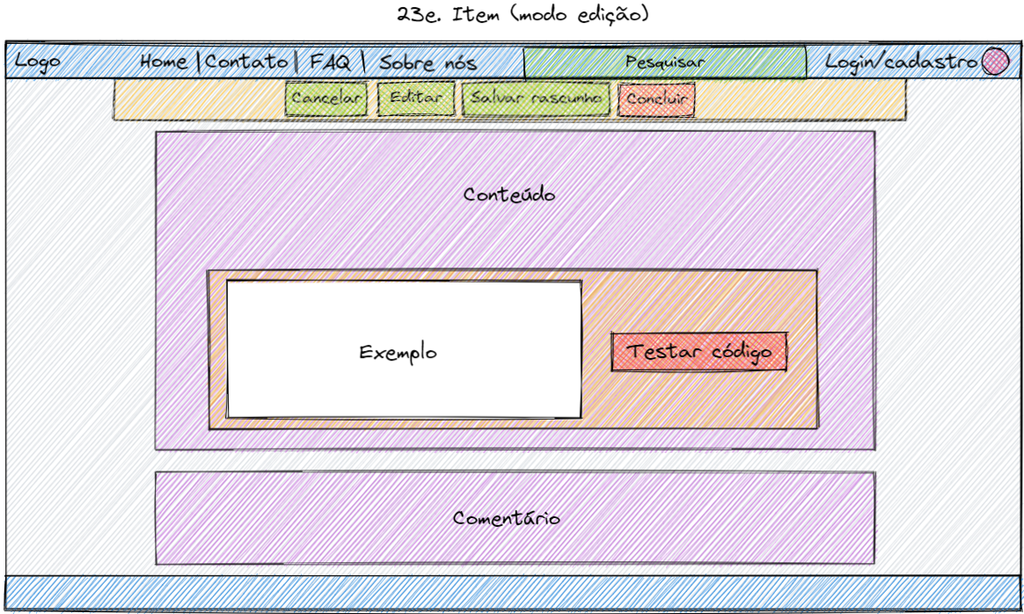

Fonte: Autoral, 2022

# Conclusão da Fase de Pesquisa

Após as diversas deliberações presentes neste trabalho, avalia-se que o projeto possui uma proposta sólida quanto à agregação para formação de profissionais da área de tecnologia da informação.

Considerando, pela concepção da viabilidade, os recursos humanos e tecnológicos não apresentam entrave para a iniciativa do Ensina Dev, por conta da baixa necessidade de equipamentos, os quais já estão presentes no cotidiano das pessoas, sendo necessário apenas o download de todas as ferramentas gratuitas disponíveis para a plena execução das tarefas.

Trazendo material de fácil entendimento, o projeto, por sua vez, visa a praticidade e aplicabilidade de uma trajetória de estudo, tendo em vista a ordem dos conteúdos pré-estabelecida, sendo assim útil à discentes e docentes. Complementando esta linha de pensamento, toda a escrita, sejam as explicações ou os exemplos, é estruturada de maneira a ser mais assertivamente absorvida.

Concomitantemente ao conteúdo produzido, foi criada uma comunidade, por meio de comentários dentro das páginas de conteúdo, que tem como funcionamento auxiliar no processo de aprendizado do usuário, o qual pode expor e sanar dúvidas de outros estudantes, proporcionando um ambiente saudável e de cooperação entre os alunos.

Ademais, como observado nos resultados obtidos durante a pesquisa de campo, onde foram consultadas diversas pessoas da área da computação, há um público com forte potencial para ser assimilado pela criatividade da equipe desenvolvedora, responsável pela criação prática do valor proposto para o site, ou seja, pela elaboração de conteúdos capazes de contribuir com a educação no Brasil.

# Bibliografia

**BRAZILIAN SOFTWARE MARKET: SCENARIO & TRENDS. ABES. 2022.** ON - ABES. São Paulo, 2022.

BERTÃO, Naiara. **Mercado de tecnologia tem aumento de 310% de vagas em 2020**.Valor Investe, São Paulo, 10 jan. 2021. Disponível em: https://valorinveste.globo.com/objetivo/empreenda-se/noticia/2021/01/10/mercado-de-tecnologia-tem-aumento-de-310percent-de-vagas-em-2020.ghtml. Acesso em: 25 abr. 2022.

BÚSSOLA. **Falta de profissionais em TI pode chegar a 70 mil anuais, diz estudo**.Exame, 27 jul. 2021. Disponível em: https://exame.com/bussola/falta-de-profissionais-em-ti-pode-chegar-a-70-mil-anuais-diz-estudo/. Acesso em: 25 abr. 2022.

CETEC e CGD. **Manual para a elaboração do Trabalho de Conclusão de Curso das Escolas Técnicas do Centro Paula Souza**. São Paulo: CETEC, 2015.

DAU, Gabriel. **Programador é uma das carreiras mais promissoras de 2021**.Jornal Contábil, 21 jun. 2021. Disponível em: https://www.jornalcontabil.com.br/programador-e-uma-das-carreiras-mais-promissoras-de-2021/#:~:text=A%20%C3%A1rea%20de%20T.I%20foi,de%20acordo%20com%20o%20IBGE. Acesso em: 25 mai 2022.

EXAME. **Tendência de cursos online deve permanecer mesmo no pós-pandemia**. Exame, 15 jul. 2021. Disponível em: https://exame.com/academy/tendencia-de-cursos-online-deve-permanecer-mesmo-no-pos-pandemia/. Acesso em: 25 mai. 2022.

GENNERA. **Quais são os maiores desafios da educação à distância no Brasil**.Gennera, 16 jul. 2022. Disponível em: https://www.gennera.com.br/blog/quais-sao-os-maiores-desafios-da-educacao-a-distancia-no-brasil/. Acesso em: 25 mai. 2022.

JUNIOR, Arlindo Fernando Paiva de Carvalho; BARBOSA, Lidiane Gonçalves; CASTRO, Leonardo Villela de. **A relação entre as dificuldades na aprendizagem e a evasão de alunos na EaD:** um estudo de caso. Disponível em: https://educacaopublica.cecierj.edu.br/artigos/21/16/a-relacao-entre-as-dificuldades-na-aprendizagem-e-a-evasao-de-alunos-na-ead-um-estudo-de-caso. Acesso em: 25 mai. 2022.

MARCELO. **Avanços tecnológicos:** como eles impactam positivamente a educação. Simulare, 01 fev. 2019. Disponível em: https://simulare.com.br/blog/avancos-tecnologicos-impacto-positivo-educacao/. Acesso em: 25 mai. 2022.

**MERCADO BRASILEIRO DE SOFTWARE: PANORAMA E TENDÊNCIAS. ABES. 2021.** ON - ABES. São Paulo, junho de 2021.

PETROPOULEAS, Suzana. **Nova leva de cursos tenta suprir aumento da demanda por profissionais de TI**.Folha de S. Paulo, São Paulo, 01 dez. 2021. Disponível em: https://www1.folha.uol.com.br/mercado/2021/12/demanda-por-profissionais-de-ti-supera-projecoes-e-impulsiona-iniciativas-para-suprir-deficit.shtml. Acesso em: 25 mai. 2022

RUNRUN.IT. **Avanço da tecnologia nos últimos 10 anos:** de casa ao trabalho. RunRun.it, 2020. Disponível em: https://blog.runrun.it/avanco-da-tecnologia/#a. Acesso em: 25 mai. 2022.

SALES, Flávia. **O acesso ao ensino público e a importância da educação**. Brasil Escola, 2022. Disponível em: https://educador.brasilescola.uol.com.br/politica-educacional/o-acesso-ao-ensino-publico-importancia-educacao.htm. Acesso em: 18 mai. 2022.

SANTOS, Ana Luiza e JACOBS, Edgar. **Ensino público de educação básica, por que tão falho?**. Jacobs, 11 jan. 2021. Disponível em: https://www.jacobsconsultoria.com.br/post/ensino-p%C3%BAblico-de-educa%C3%A7%C3%A3o-b%C3%A1sica-por-que-t%C3%A3o-falho. Acesso em: 18 mai 2022.

SHIMABUKURO, Igor. **Mercados globais de e-learning e edtechs devem crescer nos próximos anos, aponta estudo**. Olhar Digital, 22 jun. 2021. Disponível em: https://olhardigital.com.br/2021/06/22/pro/e-learning-e-edtechs-devem-crescer-nos-proximos-anos/. Acesso em: 25 mai. 2022.

TOKARNIA, Mariana. **Celular é o principal meio de acesso à internet no país**. Agência Brasil, Rio de Janeiro, 29 abr. 2020. Disponível em: https://agenciabrasil.ebc.com.br/economia/noticia/2020-04/celular-e-o-principal-meio-de-acesso-internet-no-pais#. Acesso em: 20 jun. 2022.

# Anexo

Link da pesquisa de campo: <https://forms.gle/EjG5KhDapsssmTPr5>

Figura: 28 – Formulário parte um

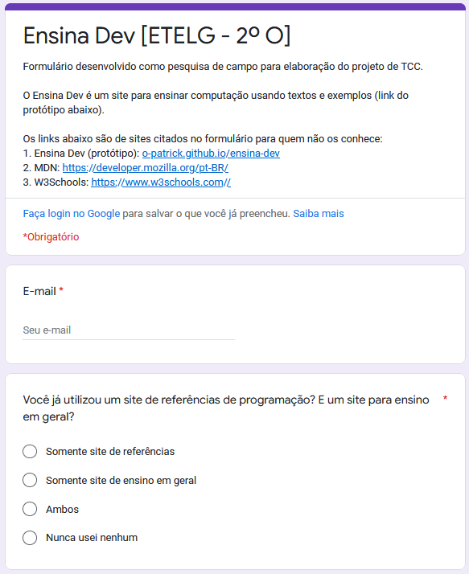

Fonte: Autoral, 2022

Figura: 29 – Formulário parte dois

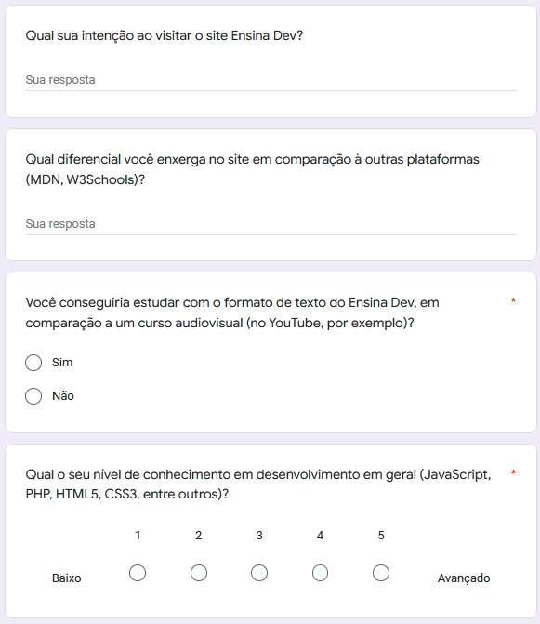

Fonte: Autoral, 2022

Figura: 30 – Formulário parte três

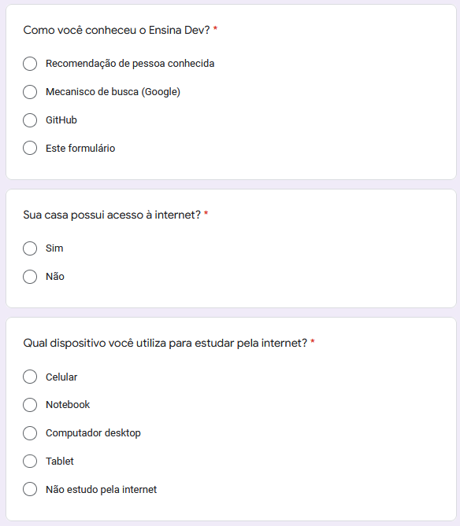

Fonte: Autoral, 2022

Figura: 31 – Formulário parte quatro

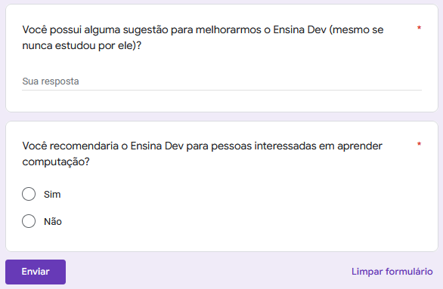

Fonte: Autoral, 2022